WUXI ZHENDA AUTOMATION EQUIPMENT CO., LTD.
Adresse: No.3, C District, Private Economy, Xibei, Wuxi,Jiangsu Province, China
Tél: +86-510-83137670 FAX:+86-510-83135092
Skype: roy5386293 E-mail: chinazhenda@gmail.com Site internet: www.zdplatform.com
Contact: Roy Qiu
DEVIS
A: CDT Date: 15.04.2019
Modèle du produit | Configuration | PRIX UNITAIRE FOB SHANGHAI | Quantité | Montant
ZLP800 | * Matériel: Acier Q235 avec surface peinte  *2 Treuils Ltd8.0 (380v/3phases/50hz/1.8kw)  *1 Panneau de contrôle électrique (Contacteurs Schneider)  *4 Câbles en acier 100m, diamètre 8,6mm  *1 Câble de raccordement 100m, 3×2,5mm²+2×1,5mm²  *2 Verrous de sécurité, type anti-inclinaison  *1 Plateforme 7,5m (2,5+2,5+2,5)  *2 pièces, Mécanisme de suspension au toit  *2 Roues murales  *40 pièces, Contrepoids en ciment, poids unitaire 25kg  *4 pièces, Poids de câbles en ciment  *1 boîte, Ecrous et Boulons  *4 pièces, Roues mobiles pour plateforme | 2250 USD | 3 ensembles | 6750 USD

Frais d'expédition Casablanca, Maroc: 540 USD
Assurance transports: 25 USD
Montant total CIF: 7315 USD

1. Conditions de validité: 1 mois.
2. Paiement: 30% en avance par T/T, le solde de 70% payé par T/T après inspection par le client et avant la livraison.
3. Période de livraison: 10 jours ouvrables après réception du paiement.
4. Emballage: Caisse-palette en contreplaqué.
5. Garantie: 1 an.
6. Quantité de commande minimum: Quantité ci-dessus.
7. Pièces de rechange FOC, avec la commande.
8. Frais de port à destination couverts par l’acheteur.

Photos d’échantillons pour référence 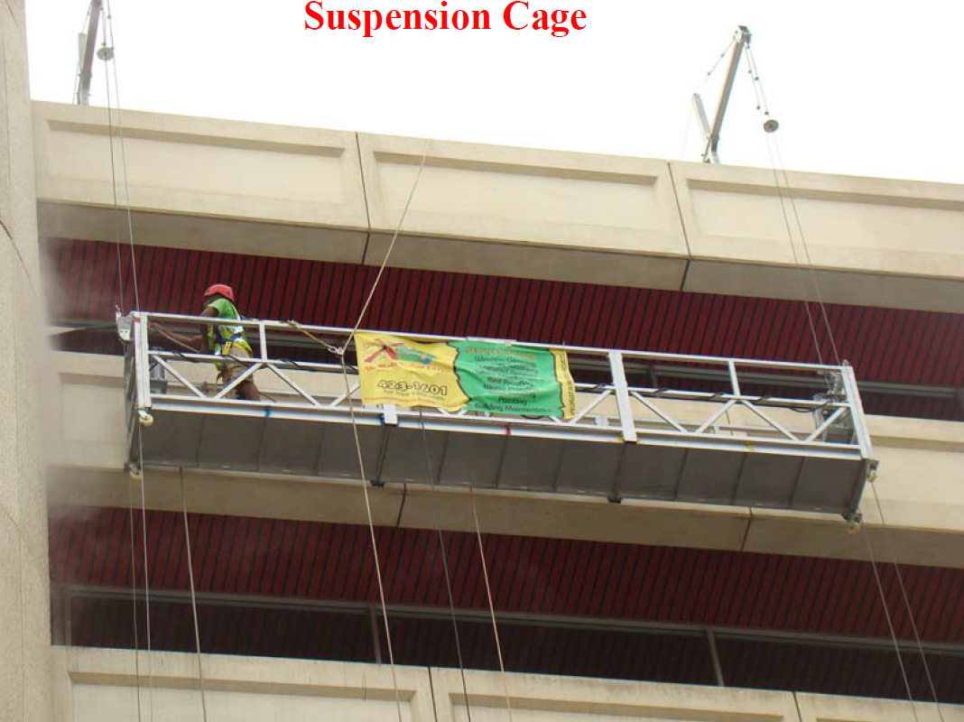
Suspension Mechanism
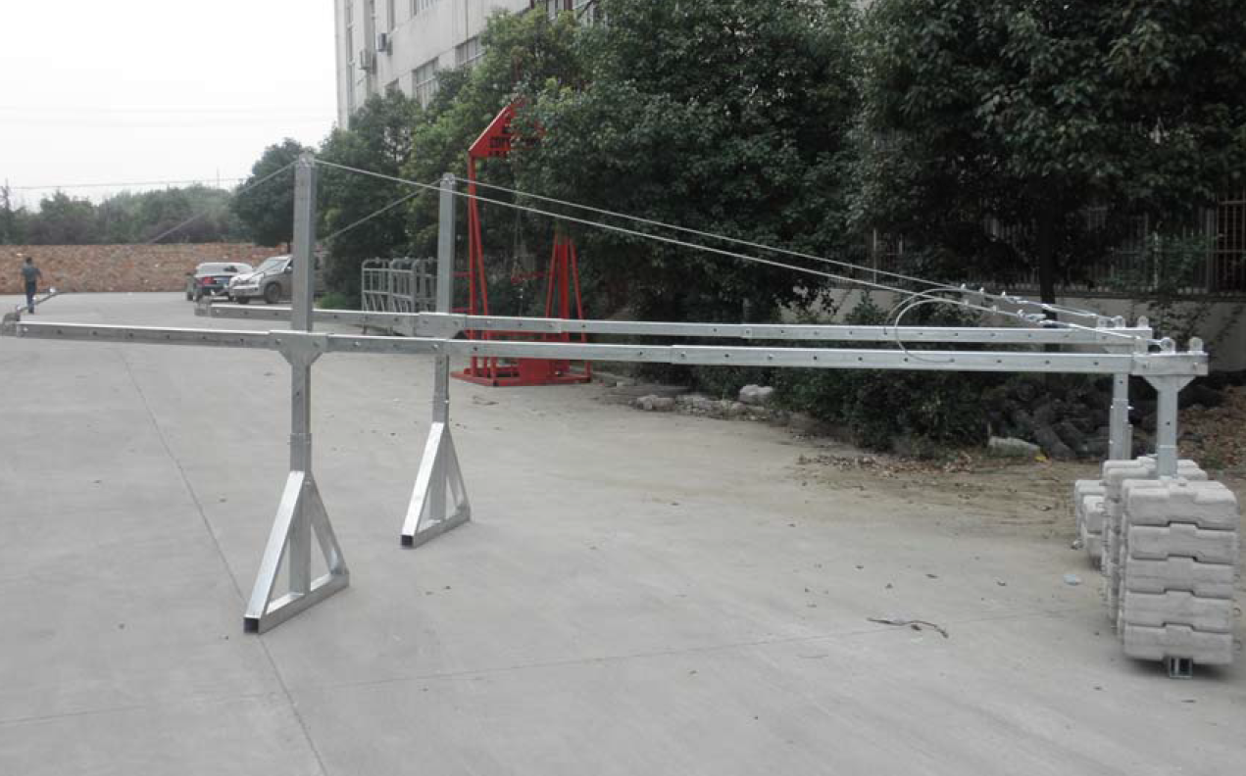

Treuil Verrou de sécurité Coffret électrique
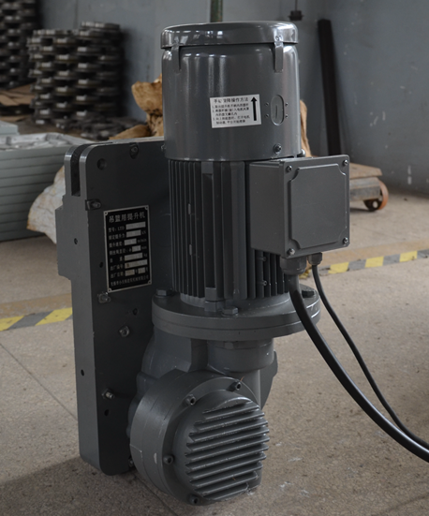
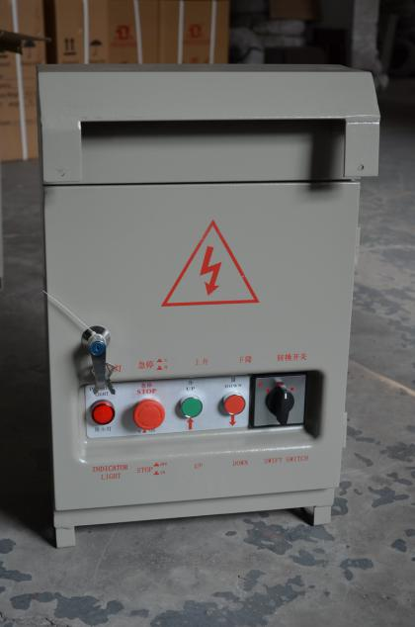
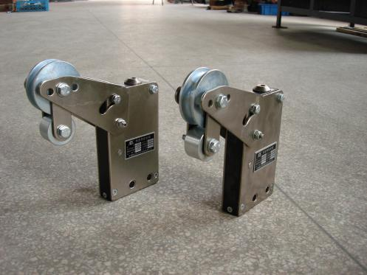

Câble en acier Câble électrique Contrepoids
